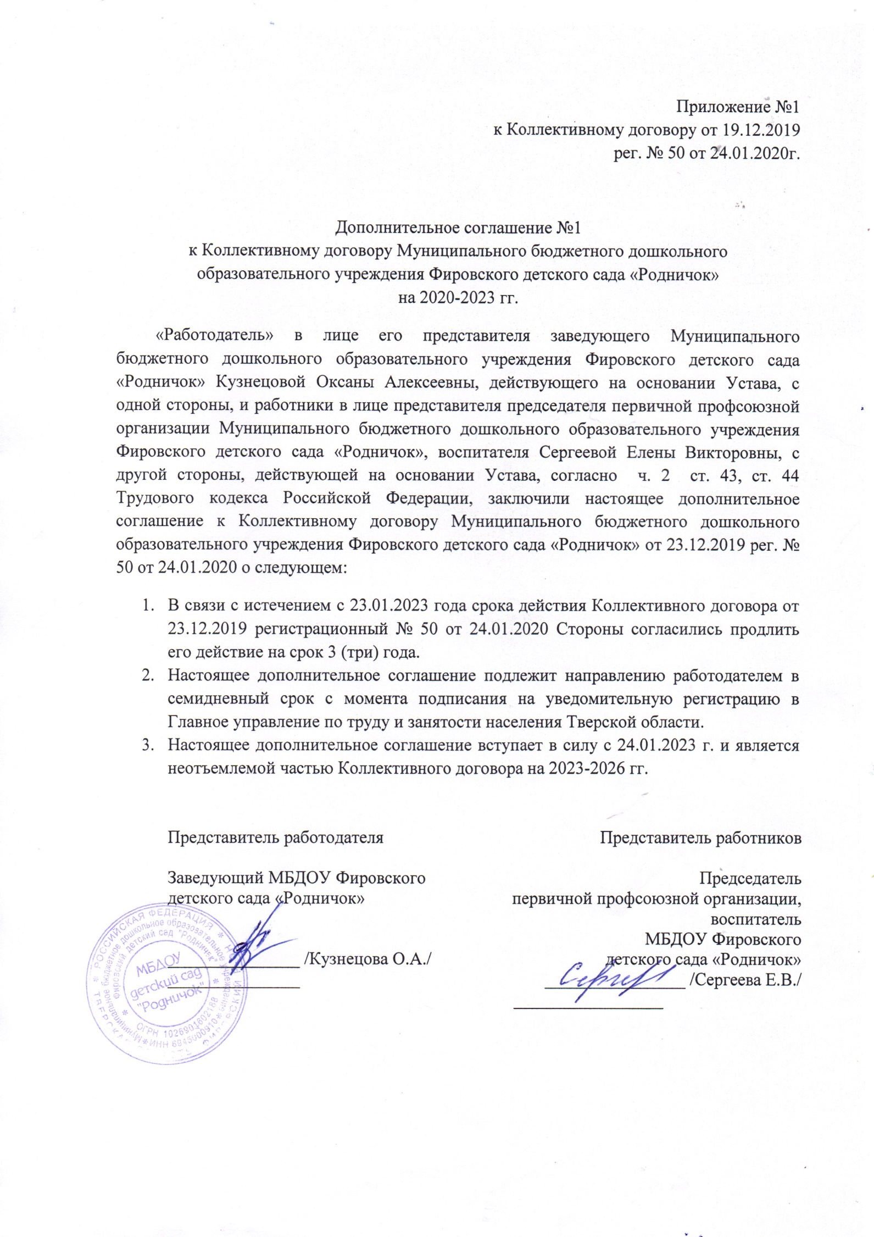
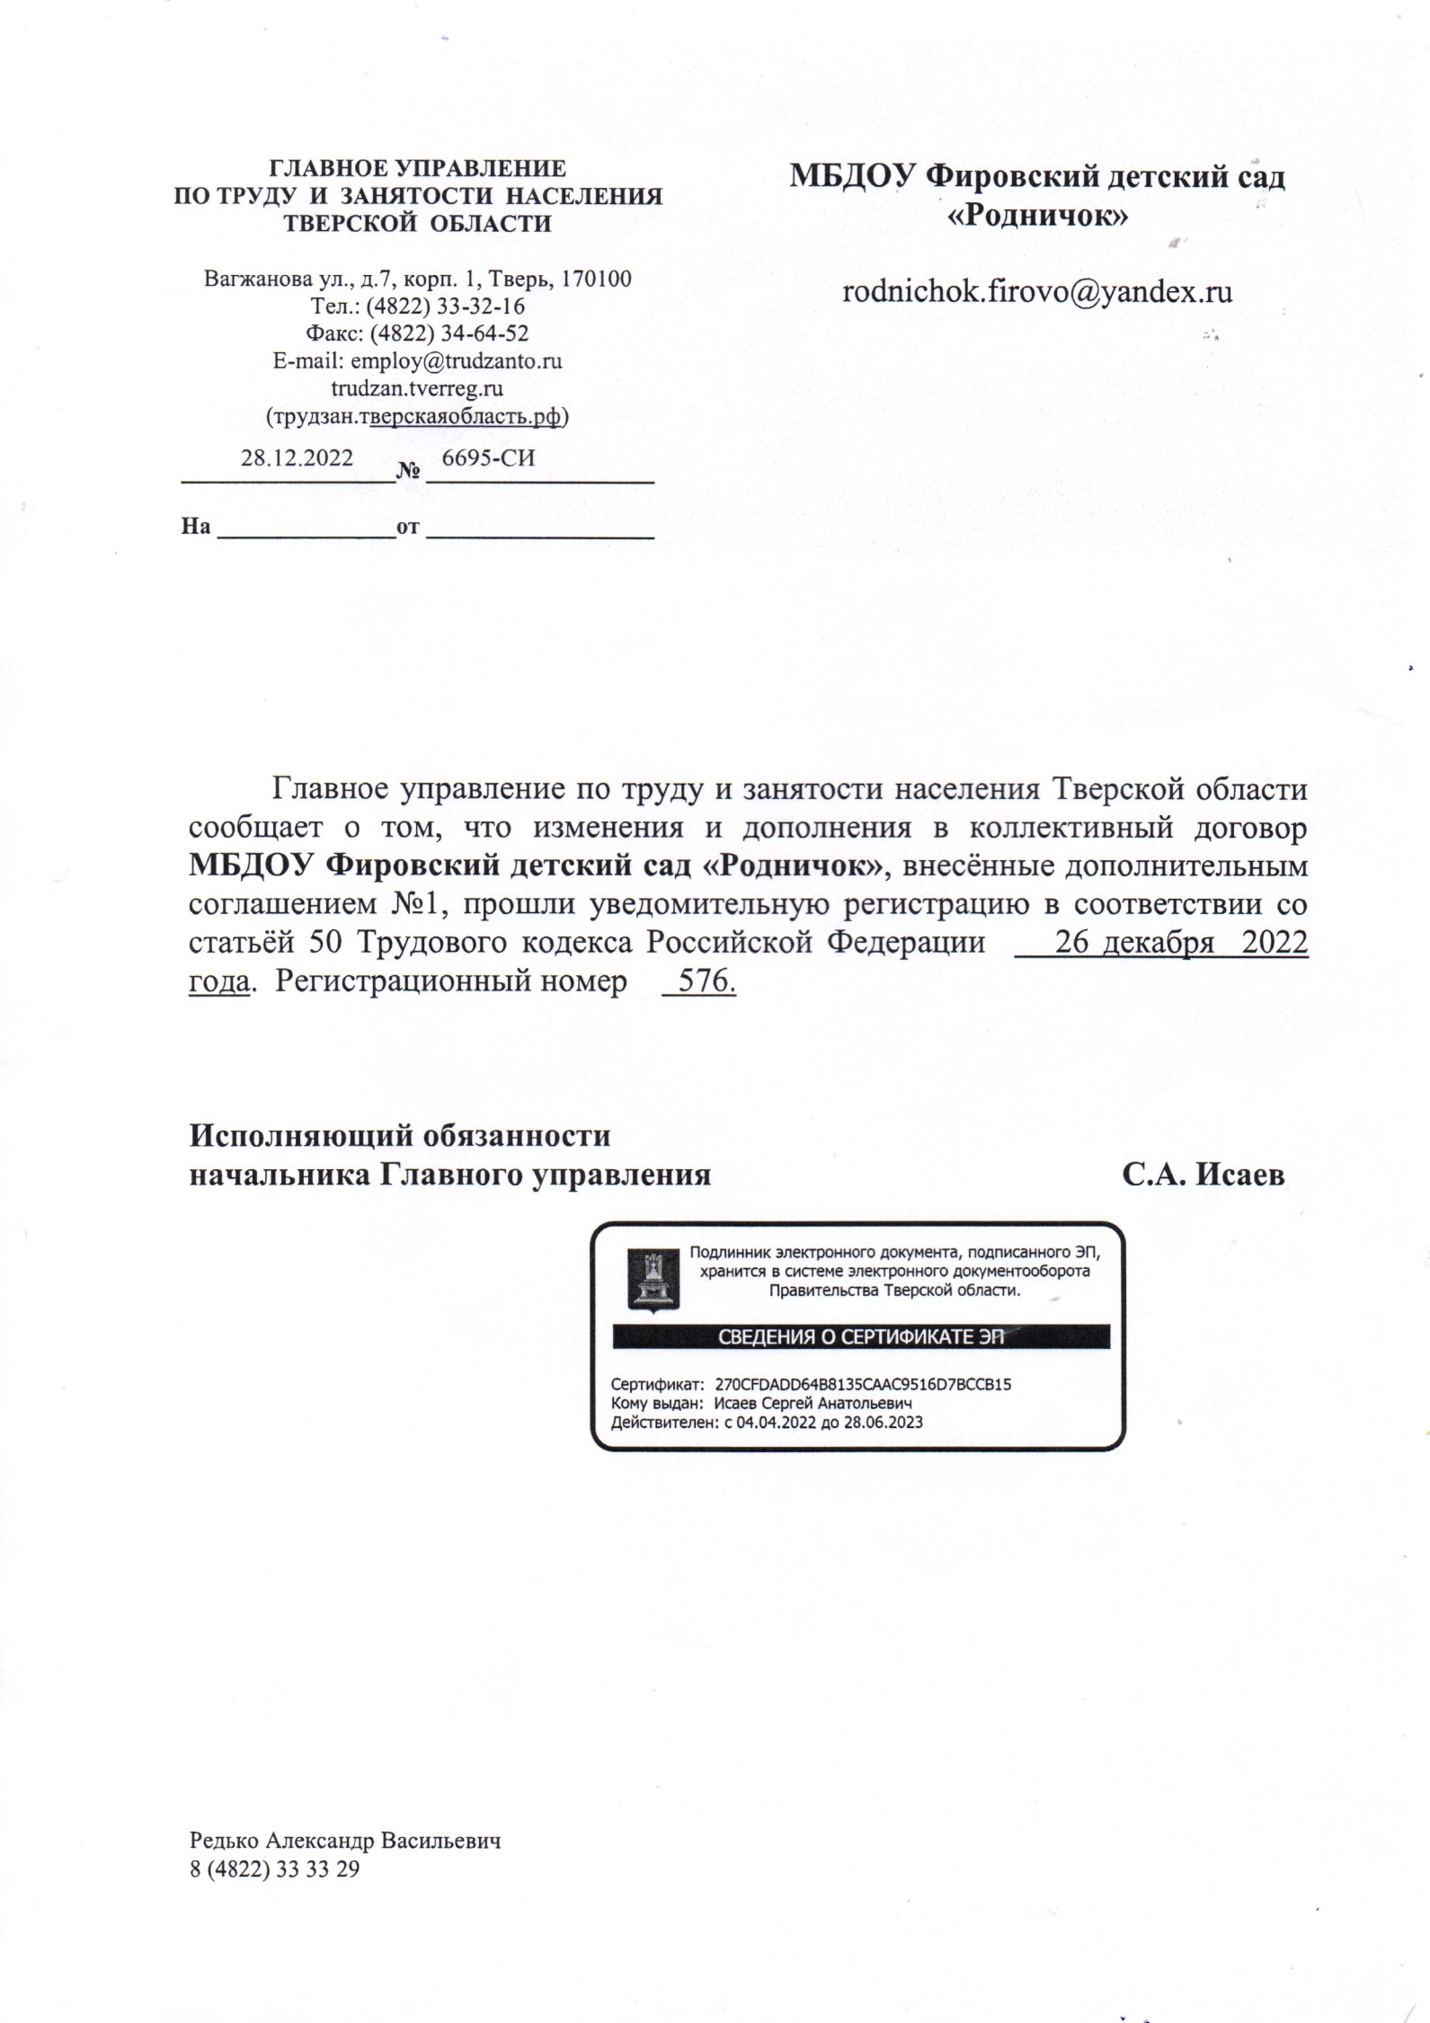
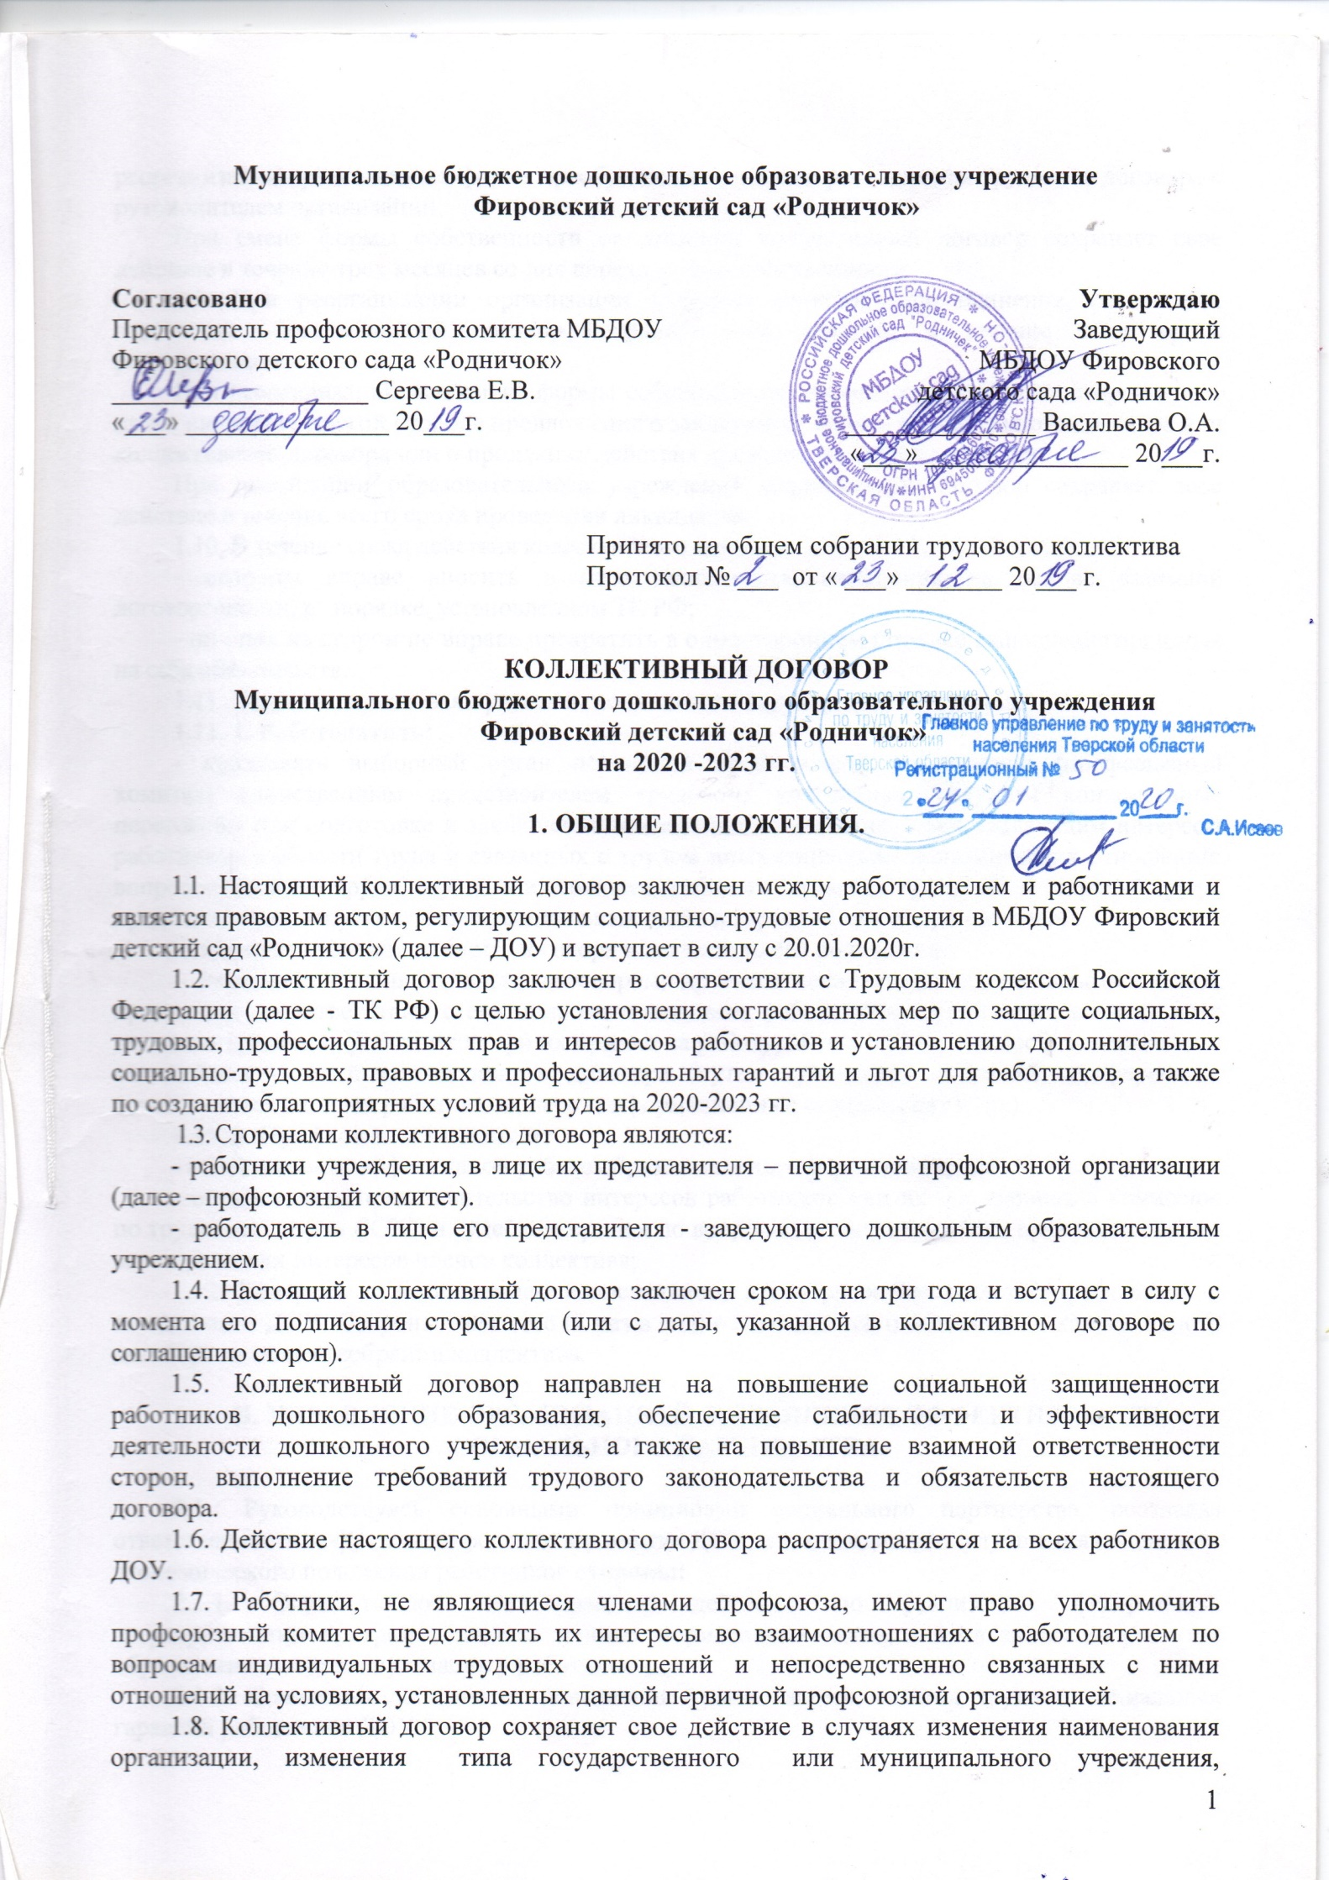
реорганизации организации в форме преобразования, а также расторжения трудового договора с руководителем организации.
1.9. При реорганизации организации в форме слияния, присоединения, разделения, выделения коллективный договор сохраняет свое действие в течение всего срока реорганизации.
При реорганизации или смене формы собственности организации любая из сторон имеет право направить другой стороне предложения о заключении нового коллективного договора или коллективного договора или о продлении действия прежнего на срок до трех лет.
При ликвидации образовательного учреждения коллективный договор сохраняет свое действие в течение всего срока проведения ликвидации.
1.10. В течение срока действия коллективного договора:
- стороны вправе вносить в него дополнения, изменения на основе взаимной договоренности, в порядке, установленном ТК РФ;
- ни одна из сторон не вправе прекратить в одностороннем порядке выполнение принятых на себя обязательств.
1.11. Стороны, признавая принципы социального партнерства, обязуются:
1.11. 1. Работодатель:
- признавать выборный орган первичной профсоюзной организации (профсоюзный комитет) единственным представителем трудового коллектива, ведущим коллективные переговоры при подготовке и заключении коллективного договора, представляющим интересы работников в области труда и связанных с трудом иных социально-экономических отношений: вопросов оплаты труда, продолжительности рабочего времени, условий и охраны труда, предоставления отпусков, жилья, социальных льгот и гарантий членам коллектива;
- соблюдать условия данного договора и выполнять его положения;
- знакомить с коллективным договором, другими локальными нормативными актами, принятыми в соответствии с его полномочиями, всех работников организации, а также всех вновь поступающих работников при их приеме на работу, обеспечивать гласность содержания и выполнения условий коллективного договора (путем проведения собраний, конференций, отчетов ответственных работников, через информационные стенды, сайт и др.).
1.11. 2. Профсоюзный комитет:
- содействовать эффективной работе образовательного учреждения;
- осуществлять представительство интересов работников при их обращениях в комиссию по трудовым спорам (КТС) и судебные органы по вопросам защиты трудовых прав и социально-экономических интересов членов коллектива;
1.12. Контроль за выполнением коллективного договора осуществляется профсоюзом и заведующим ДОУ. Стороны ежегодно (1 раз в год) отчитываются о выполнении коллективного договора на общем собрании коллектива.

II. УПРАВЛЕНИЕ ОРГАНИЗАЦИЕЙ. ПОВЫШЕНИЕ ЭФФЕКТИВНОСТИ СОЦИАЛЬНОГО ПАРТНЕРСТВА.

2.1. Руководствуясь основными принципами социального партнерства, осознавая ответственность за функционирование и развитие ДОУ, и необходимость улучшения социально-экономического положения работников стороны:
2.1.1. Осуществляют согласованные действия по реализации федеральных государственных программ, законов и иных нормативных актов, направленных на развитие образования и социальную защиту работников.
2.1.2. Совместно добиваются повышения уровня жизни, оплаты труда и социальных гарантий работников ДОУ.
2.1.3. В установленном порядке, в пределах компетенции, при формировании муниципального бюджета обращаются в органы местного самоуправления для решения следующих вопросов:
- своевременной индексации базовых окладов (ставок) и должностных окладов работников образовательных учреждений в связи с ростом потребительских цен;
- охраны труда и пожарной безопасности в ДОУ, специальной оценки условий труда рабочих мест;
- проведении обязательных предварительных (при поступлении на работу) и периодических (в течение трудовой деятельности) медицинских осмотров (обследований) и инфекционных заболеваний работников ДОУ;
- подготовки, переподготовки и повышения квалификации педагогических кадров;
- ежемесячной денежной компенсации для обеспечения книгоиздательской продукцией и периодическими изданиями педагогических работников (в том числе руководящих работников, деятельность которых связана с образовательным процессом);
- компенсации найма жилья и затрат на коммунальные услуги (отопление и освещение) педагогическим работникам ДОУ согласно законодательных актов;
- единовременного пособия молодым педагогическим работникам, окончившим образовательные учреждения педагогического профессионального образования и впервые приступившим к работе по полученной специальности.
2.1.4.Способствуют развитию творчества, повышению профессионализма педагогических работников, обеспечивают организационное и финансовое сопровождение творческих конкурсов «Воспитатель года», и др.
2.1.5.Содействуют повышению эффективности заключаемого коллективного договора в дошкольном образовательном учреждении.
2.2. Работодатель:
2.2.1. Обеспечивает полное и своевременное финансирование дошкольного образовательного учреждения в соответствии с объемами бюджетных обязательств, утвержденным муниципальным бюджетом.
2.2.2. Принимает решение в случаях, предусмотренных трудовым законодательством Российской Федерации, по установлению либо изменению условий труда и иных социально-экономических условий по согласованию с выборным органом первичной профсоюзной организации.
2.2.3. Организует систематическую работу по повышению квалификации и переподготовке педагогических и руководящих работников дошкольного образовательного учреждения в соответствии с законодательством.
2.2.4. Предоставляет выборному органу первичной профсоюзной организации по его запросам информацию, необходимую для заключения коллективного договора, контроля за его выполнением и по другим вопросам, предусмотренным ТК РФ, иными федеральными законами, учредительными документами организации, настоящим коллективным договором.
2.2.5. Сотрудничает с выборным органом первичной профсоюзной организации в рамках установленного трудового распорядка, предъявляет, и своевременно рассматривает конструктивные предложения и взаимные требования, разрешает трудовые споры посредством переговоров.
2.2.6. Обеспечивает участие представителей Профсоюза в работе Совета Учреждения МБДОУ Фировский детский сад «Родничок» совещаний, комиссий и других мероприятиях.
2.2.7. Включает представителей выборного органа первичной профсоюзной организации по уполномочию работников в коллегиальные органы управления дошкольного образовательного учреждения. Создает условия, обеспечивающие участие работников в управлении организацией в предусмотренных ТК РФ, иными федеральными законами и настоящим коллективным договором.
2.3. Профсоюзный комитет:
2.3.1.Обеспечивает представительство и защиту социально-трудовых прав и интересов работников ДОУ.
2.3.2. Оказывает помощь членам Профсоюза в вопросах применения трудового законодательства, разработки локальных нормативных актов, содержащих нормы трудового права, заключения коллективных договоров, а также в разрешении индивидуальных и коллективных трудовых споров.
2.3.3. Использует возможности переговорного процесса с целью учета интересов сторон и предотвращения социальной напряженности в коллективе.
2.3.4. Способствует соблюдению внутреннего трудового распорядка, дисциплины труда, своевременному и качественному выполнению трудовых обязанностей.
2.3.5. Вносит предложения Работодателю по управлению организацией, ведению переговоров по совершенствованию, обязательств коллективного договора, принятию текущих и перспективных планов и программ социально-экономического и кадрового развития, способствующих полному, качественному выполнению обязанностей работников по трудовому договору.
2.3.6. Содействует предотвращению в образовательном учреждении коллективных трудовых споров.
2.3.7. Осуществляет контроль за соблюдением работодателем трудового законодательства и иных нормативных актов, содержащих нормы трудового права.

III. ТРУДОВЫЕ ОТНОШЕНИЯ, РАБОЧЕЕ ВРЕМЯ И ВРЕМЯ ОТДЫХА.

3.1. Трудовые отношения между работником и работодателем регулируются трудовым договором, заключенным в письменной форме в соответствии с трудовым законодательством и иными нормативными правовыми актами, содержащими нормы трудового права, отраслевым, территориальным соглашениями и настоящим коллективным договором.
3.2.Трудовой договор заключается в письменной форме, составляется в двух экземплярах, каждый из которых подписывается сторонами. Один экземпляр трудового договора передается работнику, другой хранится у работодателя. Получение работником экземпляра трудового договора должно подтверждаться подписью работника на экземпляре трудового договора, хранящемся у работодателя.
Трудовой договор, не оформленный надлежащим образом, считается заключенным, если работник приступил к работе с ведома или по поручению работодателя. При фактическом допущении работника к работе работодатель обязан оформить с ним трудовой договор в письменной форме не позднее трех рабочих дней со дня фактического допущения к работе.
Прием на работу оформляется приказом (распоряжением) работодателя, изданным на основании заключенного трудового договора. Содержание приказа (распоряжения) работодателя должно соответствовать условиям заключенного трудового договора.
Приказ (распоряжение) работодателя о приеме на работу объявляется работнику под роспись в трехдневный срок со дня фактического начала работы. По требованию работника работодатель обязан выдать ему надлежаще заверенную копию указанного приказа (распоряжения).
3.3. Условия, оговариваемые при заключении трудового договора, не могут ущемлять социально-экономические, трудовые права работников, определенные законодательством, коллективным договором ДОУ.
В соответствии с ТК РФ трудовой договор содержит полную информацию о сторонах трудового договора.
Обязательными для включения в трудовой договор являются следующие условия:
- место работы, а в случае, когда работник принимается для работы в филиале, представительстве или ином обособленном структурном подразделении организации, расположенном в другой местности, - место работы с указанием обособленного структурного подразделения и его местонахождения;
- трудовая функция (работа по должности в соответствии со штатным расписанием, профессии, специальности с указанием квалификации; конкретный вид поручаемой работнику работы). Если в соответствии с настоящим Кодексом, иными федеральными законами с выполнением работ по определенным должностям, профессиям, специальностям связано предоставление компенсаций и льгот либо наличие ограничений, то наименование этих должностей, профессий или специальностей и квалификационные требования к ним должны соответствовать наименованиям и требованиям, указанным в квалификационных справочниках, утверждаемых в порядке, устанавливаемом Правительством Российской Федерации, или соответствующим положениям профессиональных стандартов;
- дата начала работы, а в случае, когда заключается срочный трудовой договор, - также срок его действия и обстоятельства (причины), послужившие основанием для заключения срочного трудового договора в соответствии с настоящим Кодексом или иным федеральным законом;
- условия оплаты труда (в том числе размер тарифной ставки или оклада (должностного оклада) работника, доплаты, надбавки и поощрительные выплаты);
- режим рабочего времени и времени отдыха (если для данного работника он отличается от общих правил, действующих у данного работодателя);
- компенсации за тяжелую работу и работу с вредными и (или) опасными условиями труда, если работник принимается на работу в соответствующих условиях, с указанием характеристик условий труда на рабочем месте;
- условия, определяющие в необходимых случаях характер работы (подвижной, разъездной, в пути, другой характер работы);
- условие об обязательном социальном страховании работника в соответствии с настоящим Кодексом и иными федеральными законами;
- другие условия в случаях, предусмотренных трудовым законодательством и иными нормативными правовыми актами, содержащими нормы трудового права.
В трудовом договоре могут предусматриваться дополнительные условия, не ухудшающие положение работника по сравнению с установленным трудовым законодательством и иными нормативными правовыми актами, содержащими нормы трудового права, коллективным договором, локальными нормативными актами.
3.4. Трудовой договор с работниками ДОУ заключается на неопределенный срок. Заключение срочного трудового договора допускается в случаях, когда трудовые отношения не могут быть установлены на неопределенный срок с учетом характера предстоящей работы или условий ее выполнения, а именно в случаях, предусмотренных частью первой статьи 59 ТК РФ.
В случаях, предусмотренных статьей 59 ТК РФ, срочный трудовой договор может заключаться по соглашению сторон трудового договора без учета характера предстоящей работы и условий ее выполнения.
Изменение определенных сторонами условий трудового договора, в том числе перевод на другую работу, допускается только по соглашению сторон трудового договора, за исключением случаев, предусмотренных ТК РФ. Соглашение об изменении определенных сторонами условий трудового договора заключается в письменной форме.
3.5.Наименования должностей и профессий работников ДОУ должны соответствовать наименованиям, указанным в Едином квалификационном справочнике должностей руководителей, специалистов и служащих и Едином тарифно-квалификационном справочнике работ и профессий рабочих».
3.6.Требования, содержащиеся в квалификационных характеристиках, служат основой для разработки должностных инструкций конкретного работника в общеобразовательном учреждении.
3.7. При приеме на работу, до подписания трудового договора, работодатель обязан при заключении трудового договора с работником ознакомить его под роспись с Уставом ДОУ, коллективным договором, Правилами внутреннего трудового распорядка и иными локальными нормативными актами, непосредственно связанными с трудовой деятельностью работника.
3.8. Расторжение трудового договора с работником по инициативе работодателя должно осуществляться в строгом соответствии с законодательством.
3.9. В случаях, когда по причинам, связанным с изменением организационных или технических условий труда, определенные сторонами условия трудового договора не могут быть сохранены, допускается их изменение по инициативе работодателя, за исключением изменения трудовой функции работника.
По инициативе работодателя допускается изменение существенных условий трудового договора только в связи с изменением количества часов работы по учебному плану, сменности работы ДОУ, образовательных программ и др.
О предстоящих изменениях определенных сторонами условий трудового договора, а также о причинах, вызвавших необходимость таких изменений, работодатель обязан уведомить работника в письменной форме не позднее, чем за два месяца, если иное не предусмотрено Трудовым кодексом РФ.
3.10. В случае направления работника в служебную командировку, в том числе для повышения квалификации, сохранять за ним место работы (должность), среднюю заработную плату по основному месту работы . Работодатель обязан возмещать работнику:
- расходы по проезду, в том числе расходы по проезду до станции, пристани или аэропорта или от станции, пристани или аэропорта, если они находятся за чертой населенного пункта, в котором находится направляющая или принимающая организация – при предоставлении документов (билетов), подтверждающих указанные расходы;
- расходы по найму жилого помещения, в том числе при вынужденной остановке в пути – при предоставлении документов, подтверждающих указанные расходы;
- дополнительные расходы, связанные с проживанием вне места постоянного жительства (суточные);
- иные расходы, произведенные работником с разрешения или с ведома работодателя.
Расходы, связанные с проживанием вне места постоянного жительства (суточные) возмещаются работнику за каждый день нахождения в командировке, включая выходные и нерабочие праздничные дни, а также за дни нахождения в пути, включая день выезда и день приезда, в том числе за время вынужденной остановки в пути.
Размеры возмещения расходов, связанных со служебными командировками, определяются приказом руководителя по согласованию с профкомом на каждый календарный год.
3.12. Предоставлять гарантии и компенсации, предусмотренные ТК РФ, следующим категориям работников:
- совмещающим работу с успешным обучением в учреждениях высшего, среднего и начального профессионального образования при получении ими образования соответствующего уровня впервые;
- получающим второе профессиональное образование соответствующего уровня в рамках прохождения профессиональной подготовки, переподготовки, повышения квалификации, обучения вторым профессиям (например, если обучение осуществляется по профилю деятельности учреждения, по направлению учреждения или органов управления образованием, а также в других случаях; финансирование может осуществляться за счет внебюджетных источников, экономии и т.д. ).
3.13. Стороны договорились:
1) Сохранять уровень оплаты труда по ранее имевшейся квалификационной категории на один год:
педагогическим работникам, у которых истек срок действия квалификационной категории в периоды:
- временной нетрудоспособности продолжительностью три и более месяца,
- нахождения в отпуске по беременности и родам;
-педагогическим работникам, возобновившим педагогическую работу в трехмесячный срок после ее прекращения в связи с ликвидацией образовательного учреждения, если в этот период истек срок действия квалификационной категории.
2) Сохранять уровень оплаты труда по ранее имевшейся квалификационной категории педагогическим работникам, которым до выхода на пенсию осталось менее года, на срок до выхода на пенсию.
Стороны признают особой формой аттестации — принятие решения аттестационной комиссией на основе экспертной оценки деятельности аттестуемого педагогического работника, изложенной в карте результативности педагогической деятельности педагогического работника.
3.13.Стороны при регулировании вопросов рабочего времени и времени отдыха исходят из того, что продолжительность рабочего времени и времени отдыха педагогических и других работников образовательных учреждений определяется законодательством Российской Федерации в зависимости от наименования должности, условий труда и других факторов.
Продолжительность рабочего времени, режим рабочего времени педагогических работников (нормы часов педагогической работы за ставку заработной платы) регулируются Приказом Министерства образования и науки РФ от 22 декабря 2014 года № 1601 «О продолжительности рабочего времени (норме часов педагогической работы за ставку заработной платы) педагогических работников» и о порядке определения учебной нагрузки педагогических работников, оговариваемой в трудовом договоре..
3.14. Конкретная продолжительность учебных занятий, а также перерывов между ними предусматривается уставом либо локальным актом образовательного учреждения с учетом соответствующих санитарно-эпидемиологических правил и нормативов, утвержденных в установленном порядке.
3.15 Норма часов педагогической работы за ставку заработной платы установлена:
24 часа в неделю - музыкальным руководителям;
36 часов в неделю - воспитателям в дошкольных образовательных учреждениях.
3.16. Продолжительность рабочего дня или смены, непосредственно предшествующему праздничному дню, уменьшается на 1 час. На отдельных видах работ, где невозможно уменьшение продолжительности смены (сторож, кочегар) переработка компенсируется оплатой по нормам, установленным для сверхурочной работы.
3.17. Время перерыва между двумя частями смены в рабочее время не включается.
3.18. Для женщин, работающих в сельской местности, установлена 36- часовая рабочая неделя, если меньшая продолжительность рабочей недели не предусмотрена иными законодательными актами.
Для работников, являющихся инвалидами I или II группы продолжительность рабочего времени устанавливается не более 35 часов в неделю с сохранением полной оплаты труда.
Режим рабочего времени и времени отдыха, педагогических и других работников образовательных учреждений, включающий предоставление выходных дней, определяется с учетом режима деятельности образовательного учреждения, и устанавливается Правилами внутреннего трудового распорядка, графиками работы, трудовым договором, должностными инструкциями, разрабатываемыми в соответствии с ТК РФ, федеральными законами и иными нормативными правовыми актами.
3.19. Общими выходными днями являются суббота и воскресенье. Работа в выходные и нерабочие праздничные дни запрещается.
Привлечение работников образовательных учреждений к работе в выходные и нерабочие праздничные дни производится с их письменного согласия в случае необходимости выполнения заранее непредвиденных работ, от срочного выполнения которых зависит в дальнейшем нормальная работа организации в целом или ее отдельных структурных подразделений.
В других случаях привлечение к работе в выходные и нерабочие праздничные дни допускается с письменного согласия работника и с учетом мнения выборного органа первичной профсоюзной организации.
3.20. Педагогические работники образовательного учреждения имеют право на ежегодный основной удлиненный оплачиваемый отпуск, продолжительность которого определена постановлением Правительства РФ от 14.05.2015г. № 466 «О ежегодных основных удлиненных оплачиваемых отпусках».
Другим работникам образовательных учреждений ежегодно предоставляется не менее 28 оплачиваемых календарных дней отпуска.
Инвалидам предоставляется ежегодный отпуск не менее 30 календарных дней.
Для работников, воспитывающих детей-инвалидов, могут устанавливаться ежегодные дополнительные отпуска без сохранения заработной платы в удобное для них время продолжительностью до 14 календарных дней (ст.263 ТК РФ). Указанный отпуск на следующий рабочий год не допускается.
Дополнительные выходные дни и отпуска. Одному из родителей (опекуну, попечителю) для ухода за ребенком-инвалидом по его письменному заявлению предоставляют четыре дополнительных оплачиваемых выходных дня в месяц (ст.263 ТК РФ). Их оплата производится за счет средств ФСС России. Эти дни могут быть использованы одним из родителей, либо разделены между собой по их усмотрению.
3.21. График предоставления ежегодных оплачиваемых отпусков утверждается работодателем за две недели до наступления календарного года, с учетом мнения выборного органа первичной профсоюзной организации образовательного учреждения. График отпусков обязателен как для работодателя, так и для работника.
О времени начала отпуска работник должен быть извещен под роспись не позднее, чем за две недели до его начала.
При наличии у работника путевки на санаторно-курортное лечение по медицинским показаниям отпуск предоставляется вне графика.
Отдельным категориям работников, в случаях предусмотренных ТК РФ и иными федеральными законами, ежегодный оплачиваемый отпуск предоставляется по их желанию в удобное для них время.
Заработная плата за время отпуска выплачивается не позднее, чем за три дня до начала отпуска. Если работнику своевременно не была произведена оплата за время ежегодного оплачиваемого отпуска либо работник был предупрежден о времени начала этого отпуска позднее чем за две недели до его начала, то работодатель по письменному заявлению работника обязан перенести ежегодный оплачиваемый отпуск на другой срок, согласованный с работником.
3.22. Разделение отпуска, предоставление отпуска по частям, перенос отпуска полностью или по частям на другой год, а также отзыв из отпуска допускаются только с согласия работника.
Ежегодный отпуск должен быть продлен в случаях: временной нетрудоспособности работника; исполнения работником во время ежегодного оплачиваемого отпуска государственных и общественных обязанностей, если для этого законом предусмотрено освобождение от работы; в других случаях, предусмотренных законодательным, локальными нормативными актами учреждения образования.
Отзыв работника из отпуска допускается только с его письменного согласия.
При этом хотя бы одна из частей этого отпуска должна быть не менее 14 календарных дней.
Не допускается отзыв из отпуска работников в возрасте до восемнадцати лет, беременных женщин и работников, занятых на работах с вредными и (или) опасными условиями труда.
По письменному заявлению работника часть ежегодного оплачиваемого отпуска, превышающая 28 календарных дней, может быть заменена денежной компенсацией в соответствии со статьей 126 ТК РФ.
3.23. Педагогические работники образовательных учреждений имеют право на длительный отпуск сроком до одного года через каждые 10 лет непрерывной работы.
3.24. Работникам с ненормированным рабочим днем предоставляется ежегодный дополнительный оплачиваемый отпуск, продолжительность которого определяется коллективным договором или правилами внутреннего трудового распорядка, продолжительность которого не может быть менее трех календарных дней.
3.25. Работникам может предоставляться отпуск по семейным обстоятельствам (собственной свадьбы; свадьбы детей; рождения ребенка, смерти членов семьи и другим уважительным причинам) на условиях, предусмотренных в коллективном договоре.
3.26. Выборный орган первичной профсоюзной организации осуществляет общественный контроль за соблюдением норм трудового права в установлении режима работы, регулировании рабочего времени и времени отдыха в соответствии с законодательством.
IV. ОПЛАТА ТРУДА.

4.1. Заработная плата каждого работника зависит от его квалификации, сложности выполняемой работы, количества и качества затраченного труда и максимальным размером не ограничивается.
Запрещается какая-либо дискриминация при установлении и изменении условий оплаты труда.

4.2. Отнесение должностей работников образовательного учреждения к профессиональным квалификационным группам осуществляется на основании нормативных правовых актов Российской Федерации.
4.3. Формирование фонда оплаты труда осуществляется в пределах объема средств образовательного учреждения на текущий финансовый год, определенного в соответствии с нормативом финансовых затрат, количеством потребителей и услуг и отражается в смете общеобразовательного учреждения с учетом:
а) окладов (должностных окладов);
б) выплат стимулирующего характера;
в) выплат компенсационного характера.
4.4. Порядок и условия оплаты труда в образовательном учреждении определяются Положением «О порядке и условиях оплаты и стимулировании труда в муниципальных учреждениях образования Фировского района», утвержденным Администрацией Фировского района, и Положением «О порядке и условиях установления ежемесячных стимулирующих выплат педагогическим работникам МБДОУ Фировский детский сад «Родничок».
4.5. Работодатель обязан:
4.5. При выплате заработной платы в письменной форме извещать каждого работника о составных частях заработной платы, причитающейся ему за соответствующий период, размерах и основаниях произведенных удержаний, а также об общей денежной сумме, подлежащей выплате.
4.5.1. Заработную плату выплачивать не реже чем каждые полмесяца.
При совпадении дня выплаты с выходным или нерабочим праздничным днем выплата заработной платы производится накануне этого дня.
4.5.2. Педагогическим работникам выплачивать ежемесячную денежную компенсацию на приобретение книгоиздательской продукции и периодических изданий в соответствии с нормативными правовыми актами РФ.
4.5.3. Совместным решением работодателя и выборного профсоюзного органа образовательного учреждения средства, полученные от экономии фонда заработной платы, направлять на выплаты социального характера, на социальную поддержку работников.
4.5.4. Сверхурочную работу оплачивать за первые два часа работы не менее чем в полуторном размере, за последующие часы – не менее чем в двойном размере. Конкретные размеры оплаты за сверхурочную работу могут определяться коллективным договором, локальным нормативным актом или трудовым договором. По желанию работника сверхурочная работа вместо повышенной оплаты может компенсироваться предоставлением дополнительного времени отдыха, но не менее времени, отработанного сверхурочно.
Сверхурочные работы не должны превышать для каждого работника четырех часов в течение двух дней подряд и 120 часов в год.
Работодатель обязан обеспечить точный учет продолжительности сверхурочной работы каждого работника
4.5.5.Работа в выходной день и нерабочий праздничный день оплачивать не менее чем в двойном размере:
- работникам, труд которых оплачивается по дневным и часовым ставкам, - в размере не менее двойной дневной или часовой тарифной ставки;
- работникам, получающим оклад (должностной оклад), - в размере не менее одинарной дневной или часовой ставки (части оклада (должностного оклада) за день или час работы) сверх оклада (должностного оклада), если работа в выходной или нерабочий праздничный день производилась в пределах месячной нормы рабочего времени, и в размере не менее двойной дневной или часовой ставки (части оклада (должностного оклада) за день или час работы) сверх оклада (должностного оклада), если работа производилась сверх месячной нормы рабочего времени.
Работнику, работавшему в выходной или нерабочий день предоставляется другой день отдыха. В этом случае работа в нерабочий праздничный день оплачивается в одинарном размере, а день отдыха оплате не подлежит.
4.5.6. Время простоя по вине работодателя оплачивать в размере не менее 2/3 средней заработной платы работника.
Время простоя по причинам, не зависящим от работодателя и работника, оплачивать в размере не менее 2/3 тарифной ставки, оклада (должностного оклада).
Время простоя по вине работника не оплачивается.
О начале простоя, вызванного поломкой оборудования и другими причинами, которые делают невозможным продолжение выполнения работником его трудовой функции, работник обязан сообщить своему непосредственному руководителю, иному представителю работодателя.
При приостановлении образовательной деятельности учреждения в связи с установлением карантина, в других случаях, представляющих опасность для жизни, здоровья работников и воспитанников, работникам образовательного учреждения сохраняется выплата средней заработной платы.
4.5.7. За работу в ночное время с 22.00 до 6.00 часов следующего дня работнику выплачивать надбавку в размере не менее 20% часовой тарифной ставки (оклада (должностного оклада) за каждый час работы.
4.6. Ответственность за своевременность и правильность определения размеров и выплаты заработной платы работникам несет руководитель образовательного учреждения.
4.7. Работник:
4.7.1. В случае задержки выплаты заработной платы на срок более 15 дней имеет право, известив работодателя в письменной форме, приостановить работу на весь период до выплаты задержанной суммы.
4.7.2. В период приостановления работы имеет право в свое рабочее время отсутствовать на рабочем месте.
Работник, отсутствовавший в свое рабочее время на рабочем месте в период приостановления работы, обязан выйти на работу не позднее следующего рабочего дня после получения письменного уведомления от работодателя о готовности произвести выплату задержанной заработной платы в день выхода работника на работу.
4.8. Профсоюзный комитет:
4.8.1.Принимает участие в работе разработке всех локальных нормативных документов образовательного учреждения по оплате труда.
4.8.2.Осуществляет общественный контроль за соблюдением правовых норм по оплате труда, своевременной и в полном объеме выплат заработной платы работникам.
4.8.3. Представляет и защищает трудовые права членов профсоюза в комиссии по трудовым спорам и суде.

V. РАЗВИТИЕ ПЕДАГОГИЧЕСКОГО ПОТЕНЦИАЛА

5.1. Работодатель совместно с выборным органом первичной профсоюзной организации договорились, что в целях реализации программ, направленных на модернизацию и развитие образовательного учреждения:
5.1.1. Способствуют созданию действенного и эффективного механизма, обеспечивающего повышение профессионального уровня и непрерывного повышения квалификации педагогических работников.
5.1.2. Содействуют профессиональной подготовке педагогических работников и овладению ими новыми компетенциями, в том числе информационно-коммуникативными технологиями в учебном процессе для решения задач повышения качества образования и обеспечения конкурентоспособности обучающихся.
5.1.3. Содействуют созданию необходимых условий труда педагогическим работникам и оснащенности рабочего места, в том числе современной оргтехникой, лицензионным программным обеспечением на уровне современных требований.
5.1.4. Способствуют принятию адекватных мер по обеспечению должного уровня социальной защиты увольняемым по результатам аттестации педагогическим работникам.
5.1.5. Обеспечивают формирование фонда оплаты труда работников образовательного учреждения с учетом обеспечения мотивации работников к повышению эффективности труда при реализации отраслевых систем оплаты труда, а также с учетом повышения уровня реальной заработной платы работников с учетом роста потребительских цен на товары и тарифов на коммунальные услуги.

VI. ГАРАНТИИ СОДЕЙСТВИЯ ЗАНЯТОСТИ.
6.1. Работодатель:
6.1.1. Осуществляет анализ кадрового обеспечения образовательного учреждения, в том числе возрастного состава, текучести кадров, фактической педагогической нагрузки, дефицита кадров для разработки мероприятий, гарантирующих занятость работников при ликвидации, реорганизации образовательного учреждения.
6.1.2. Разрабатывает систему мер по повышению квалификации, профессиональной подготовки и переподготовки работников, опережающего обучения увольняемых по сокращению штата (численности) работников.
6.2. Профсоюзный комитет:
6.2.1.Представляет интересы членов Профсоюза при ликвидации образовательного учреждения, сокращении рабочих мест и принимает меры по защите прав работников, в том числе осуществляет контроль за предоставлением работодателем при высвобождении работников всех гарантий и компенсаций, предусмотренных ТК РФ.
6.2.2. Консультирует с целью предотвращения нарушения прав работников и соблюдения гарантий работникам образования при реорганизации и ликвидации образовательного учреждения.
6.2.3. Осуществляет общественный контроль за соблюдением трудового законодательства в вопросах занятости работников, нормативных документов при проведении аттестации, повышении квалификации педагогических работников.
6.2.4. Принимает участие в подготовке и проведении аттестации педагогических работников образовательного учреждения.
6.3.Стороны договорились:
6.3.1. При проведении структурных преобразований в отрасли не допускать массовых сокращений работников, заранее планировать трудоустройство уволенных по сокращению работников.
Считать критериями массового увольнения работников в отрасли:
-ликвидацию образовательного учреждения;
-сокращение численности или штата работников учреждения в количестве 10 и более человек.
6.3.2.Увольнение работников, связанное с ликвидацией, сокращением численности или штата работников образовательного учреждения может осуществляться лишь при условии соблюдения трудового законодательства и предварительного, не менее чем за два месяца, при массовом увольнении не менее чем за три месяца, письменного уведомления работодателем выборного органа первичной профсоюзной организации и службы занятости населения.
6.3.3. При сокращении численности или штата работников образовательного учреждения преимущественным правом на оставление на работе предоставляется работникам с более высокой производительностью труда и квалификацией;
- семейным – при наличии двух и более иждивенцев (нетрудоспособных членов семьи, находящихся на полном содержании или получающих от работающего помощь, которая является для них постоянным и основным источником средств для существования);
- лицам, в семье которых нет других работников с самостоятельным заработком;
- работникам, получившим в данной организации трудовое увечье или профессиональное заболевание;
- повышающим свою квалификацию по направлению работодателя без отрыва от производства.
6.3.4. Увольнение работников по п.2 ст.81 ТК РФ, являющихся членами Профсоюза, производить с учетом мнения выборного органа первичной профсоюзной организации образовательного учреждения.
6.3.5. Взаимодействовать с государственными органами труда и занятости при решении вопросов, связанных с высвобождением работников в связи с сокращением рабочих мест.
6.3.6. Предоставлять гарантии и компенсации работникам, совмещающим работу с успешным обучением в учреждениях высшего, среднего и начального профессионального образования при получении ими образования в порядке, предусмотренном ТК РФ.
6.3.7. Гарантировать работникам при подготовке и проведении аттестации предоставление всех прав и льгот, предусмотренных нормативными правовыми актами.

VII. УЛУЧШЕНИЕ УСЛОВИЙ И ОХРАНА ТРУДА
7.1. Работодатель обязуется:
7.1.1. Обеспечить право работников образовательного учреждения на здоровые и безопасные условия труда, внедрение современных средств безопасности труда, предупреждающих производственный травматизм и возникновение профессиональных заболеваний работников.
7.1.2. Провести в ДОУ специальную оценку условий труда согласно Федеральному закону от 28.12.2013г. №426-ФЗ (ред. От 01.05.2016г.) «О специальной оценке условий труда» и по ее результатам осуществлять работу по охране и безопасности труда в порядке и сроки, установленные с учетом мнения профсоюзного комитета.
В состав аттестационной комиссии в обязательном порядке включать членов профсоюзного комитета и комиссии по охране труда.
7.1.3. Проводить со всеми поступающими на работу, а также переведенными на другую работу работниками образовательного учреждения обучение и инструктаж по охране труда, сохранности жизни и здоровья детей безопасным методам и приемам выполнения работ, оказанию первой помощи пострадавшим и др.
7.1.4. Обеспечивать обязательное социальное страхование всех работающих по трудовому договору от несчастных случаев на производстве и профессиональных заболеваний в соответствии с федеральным законом.
7.1.5. На время приостановки работ в образовательном учреждении и т.п. органами государственного надзора и контроля вследствие нарушения законодательства, нормативных требований по охране труда не по вине работника, за ним сохраняется место работы, должность и средний заработок. На это время работник с его согласия может быть переведен работодателем на другую работу с оплатой труда по выполняемой работе. 7.1.6. При отказе работника от выполнения работ в случае возникновения непосредственной опасности для его жизни и здоровья, работодатель обязан предоставить работнику другую работу на время устранения такой опасности.
В случае если предоставление другой работы по объективным причинам работнику невозможно, время простоя работника до устранения опасности для его жизни и здоровья оплачивается, как по вине работодателя.
7.1.7. Отказ работника от выполнения работ, в случае возникновения непосредственной опасности для его жизни и здоровья, либо выполнения тяжелых работ и работ с вредными или опасными условиями труда, не предусмотренных трудовым договором, из-за не обеспечения работника средствами индивидуальной и коллективной защиты, не влечет за собой его привлечения к дисциплинарной ответственности со стороны работодателя.
В случае причинения вреда жизни и здоровью работника при исполнении им трудовых обязанностей возмещение указанного вреда осуществляется в соответствии с федеральным законом.
7.1.8. Разработать и утвердить инструкции по охране труда, обеспечить их соблюдение работниками ДОУ.
7.1.9. Обеспечивать работников специальной одеждой ( халат, фартук, косынки и т.д) и другими средствами индивидуальной защиты, а также моющими и обеззараживающими средствами. Приобретение, хранение, стирку, сушку, дезинфекцию и ремонт средств индивидуальной защиты, спецодежды и обуви осуществлять за счет средств работодателя (ст.221ТК РФ).
7.1.10. Проводить своевременное расследование несчастных случаев на производстве (ст.ст.227-230.1 ТК РФ).
7.1.11. Обеспечить прохождение обязательных предварительных и периодических медицинских осмотров работников за счет средств работодателя (ст.ст.212,213 ТК РФ).
7.2. Профсоюзный комитет обязуется:
7.2.1. Не реже одного раза в полугодие осуществлять общественный контроль за улучшением условий и проведением мероприятий по охране труда на соответствии с законодательством.
7.2.2. Принимать участие в расследовании, а также осуществлять самостоятельное расследование несчастных случаев, происшедшие на производстве с членами профсоюза.
7.2.3. Предъявлять требование о приостановке работ в случае непосредственной угрозы жизни и здоровью работников.
7.2.4.Обращается в соответствующие органы с предложениями о привлечении к ответственности должностных лиц, виновных в нарушении нормативных требований по охране труда.
7.2.5.Защищает права и законные интересы членов профсоюза по вопросам возмещения вреда, причиненного их здоровью на производстве (работе).
7.2.6.Принимать участие в рассмотрении трудовых споров, связанных с нарушением законодательства по охране труда.
7.2.7. Рассматривать на заседании выборного профсоюзного органа локальные нормативные акты по улучшению условий и охраны труда, принимаемые работодателем.
7.2.8. Требовать от работодателя предоставления информации о состоянии условий и охраны труда, а также о несчастных случаях на производстве и профессиональных заболеваний.

VIII. СОЦИАЛЬНЫЕ ЛЬГОТЫ И ГАРАНТИИ

8.1. В целях социальной защиты работников, в пределах отпущенных средств, стороны договорились:
8.1.1. Предоставлять работникам отпуск без сохранения заработной платы по следующим причинам:
По семейным обстоятельствам и другим уважительным причинам по его письменному заявлению может быть предоставлен отпуск без сохранения заработной платы, продолжительность которого определяется по соглашению между работником и работодателем.
Работодатель обязан на основании письменного заявления работника предоставить отпуск без сохранения заработной платы:
- участникам Великой Отечественной войны – до 35 календарных дней в году;
- работающим пенсионерам по старости (по возрасту) – до 14 календарных дней в году;
- родителям и женам (мужьям) военнослужащих, сотрудников органов внутренних дел, федеральной противопожарной службы, таможенных органов, сотрудников учреждений и органов уголовно-исполнительной системы, погибших при исполнении обязанностей военной службы, либо вследствие заболевания, связанного с прохождением военной службы (службы), - до 14 календарных дней в году;
- работающим инвалидам – до 60 календарных дней в году;
- работникам в случаях рождения ребенка, регистрации брака, смерти близких родственников – до 5 календарных дней;
- в других случаях, предусмотренные ТК РФ, иными федеральными законами.
8.1.2. Одному из родителей (опекуну, попечителю) для ухода за детьми- инвалидами по его письменному заявлению предоставляются четыре дополнительных оплачиваемых выходных дней в месяц, которые могут быть использованы одним из указанных лиц либо разделены ими между собой по их усмотрению. Оплата каждого дополнительного выходного дня производится в размере и порядке, установленными федеральными законами.
8.1.3. Женщинам, работающим в образовательном учреждении сельской местности, предоставляется по их письменному заявлению один дополнительный выходной день в месяц без сохранения заработной платы.
8.1.4. Проведение за счет работодателя предварительных при поступлении на работу и периодических медицинских осмотров работников образовательного учреждения, с целью определения их пригодности к порученной работе, предупреждению профзаболеваний и предупреждению распространения инфекционных заболеваний.
8.3. Сторонами устанавливается осуществление систематического контроля за предоставлением социальных льгот и гарантий работникам.

IX. ПЕНСИОННОЕ ОБЕСПЕЧЕНИЕ.

9.1. В соответствии с Федеральным законом «Об индивидуальном (персонифицированном) учете в системе государственного пенсионного страхования» от 1 апреля 1996 г. № 27-ФЗ стороны подтверждают, что работодатель обязан в установленный срок представлять органам Пенсионного Фонда РФ сведения о застрахованных лицах, определенные настоящим Федеральным законом, и информировать застрахованных лиц, работающих у них, о сведениях, представленных в орган Пенсионного фонда РФ, для индивидуального (персонифицированного) учета, по мере их представления.
9.2.Работодатель своевременно предоставляет в отдел, управление образования информацию о работниках образовательного учреждения, прекративших трудовой договор с образовательным учреждением, которым необходимо начать выплаты негосударственной пенсии.

X. КОНТРОЛЬ ЗА ВЫПОЛНЕНИЕМ КОЛЛЕКТИВНОГО ДОГОВОРА. ОТВЕТСТВЕННОСТЬ СТОРОН.
11.1. Стороны договорились, что:
11.1.1. Отчитываются о ходе выполнения положений коллективного договора на общем собрании работников один раз в год.
11.1.2. Рассматривают возникающие в период действия коллективного договора разногласия и конфликты, связанные с его выполнением.
11.1.3.Соблюдают установленный законодательством порядок разрешения индивидуальных и коллективных трудовых споров, используют все возможности для устранения причин, которые могут повлечь возникновение конфликтов.
11.1.4. В случае нарушения или невыполнения обязательств коллективного договора виновная сторона или виновные лица несут ответственность в порядке, предусмотренном законодательством.

